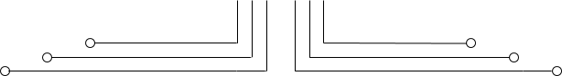

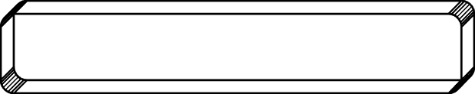

**2 D4 - TEKKOM B**

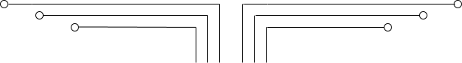

**PRAKTIKUM 4**

**Android Activities dan Intents**



Nama Kelas NRP

Dosen

Mata Kuliah

:

:

:

:

:

Hari/Tgl. Praktikum :

Septian Bagus Jumantoro

2D4 Teknik Komputer B

3221600039

Maretha Ruswiansari S.ST.,M.T Praktikum Bahasa Pemograman Kamis, 03 November 2022



**Praktikum 4**

Android Activities dan Intents

1. Tujuan Pembelajaran
   * Mahasiswa dapat menjelaskan dan menerapkan penggunaan Relative Layout
   * Mahasiswa dapat menjelaskan penambahan dependency pada build.gradle
   * Mahasiswa dapat menjelaskan dan menerapkan penggunaan CardView dan ScrollView
   * Mahasiswa dapat membuat activity baru dan menghubungkan main activity ke activity baru
   * Mahasiswa dapat menjelaskan penggunaan intent dan AndroidManifest.xml
2. Perangkat Praktikum
   * PC atau Laptop
   * Android Studio
   * Android Device
3. Prosedur Praktikum
4. RelativeLayout
5. App Dependencies & build.gradle
6. CardView
7. ScrollView
8. Android Activities
9. Android Manifest – Intents
10. Hasil Praktikum
11. Buat *new project* > pilih *project template* > pilih *empty activity* > *next*
12. Lakukan konfigurasi *project* > *finish*
13. Buka app > res > layout > activity_main.xml
14. Pada percobaan ini, kalian akan membuat aplikasi Android yang terdiri dari *one screen layout* menggunakan *Relative Layout.* Dalam aplikasi akan menampilkan gambar menggunakan *Image View,* masuk kedalam *activity* lain menggunakan *Card View,* menggeser layar keatas/kebawah menggunakan *Scroll View.*
15. Setting *App Dependencies* pada *build.gradle Module.* Terletak pada Project > Gradle Scripts > build.gradle(Module). Pada bagian dependencies tambahkan kode berikut jika belum ada

implementation "androidx.cardview:cardview:1.0.0"

1. Pada activity_main.xml, gantikan *root element* dengan Relative Layout dengan padding 28dp, kemudian *resource manager* tambahkan *icon* yang akan digunakan

> klik tanda (+) > pilih *import drawables*

<?xml version="1.0" encoding="utf-8"?>  
  
<ScrollView  
 xmlns:android="http://schemas.android.com/apk/res/android"  
 android:layout_width="match_parent"  
 android:layout_height="match_parent">  
  
 <RelativeLayout  
 android:layout_width="match_parent"  
 android:layout_height="match_parent"  
 android:padding="28dp">  
  
 <TextView  
 android:id="@+id/textViewIntent_Judul"  
 android:layout_width="wrap_content"  
 android:layout_height="wrap_content"  
 android:layout_centerHorizontal="true"  
 android:fontFamily="sans-serif-condensed-medium"  
 android:text="ASEP STORE"  
 android:textSize="30sp" />  
  
 <androidx.cardview.widget.CardView  
 android:id="@+id/CardViewIntent_1"  
 android:layout_width="200dp"  
 android:layout_height="wrap_content"  
 android:layout_centerHorizontal="true"  
 android:layout_marginTop="60dp">  
  
 <LinearLayout  
 android:layout_width="match_parent"  
 android:layout_height="wrap_content"  
 android:orientation="vertical">  
  
 <ImageView  
 android:id="@+id/imageViewIntent_1"  
 android:layout_width="200dp"  
 android:layout_height="155dp"  
 android:scaleType="centerCrop"  
 android:src="@drawable/free_fire" />  
  
 <TextView  
 android:id="@+id/textViewIntent_1"  
 android:layout_width="match_parent"  
 android:layout_height="match_parent"  
 android:layout_marginTop="5dp"  
 android:fontFamily="sans-serif-condensed-medium"  
 android:gravity="center"  
 android:text="Free Fire"  
 android:textSize="10pt" />  
 </LinearLayout>  
 </androidx.cardview.widget.CardView>  
  
 <androidx.cardview.widget.CardView  
 android:id="@+id/CardViewIntent_2"  
 android:layout_width="200dp"  
 android:layout_height="wrap_content"  
 android:layout_below="@+id/CardViewIntent_1"  
 android:layout_centerHorizontal="true"  
 android:layout_marginTop="60dp">  
  
 <LinearLayout  
 android:layout_width="match_parent"  
 android:layout_height="wrap_content"  
 android:orientation="vertical">  
  
 <ImageView  
 android:id="@+id/imageViewIntent_2"  
 android:layout_width="200dp"  
 android:layout_height="155dp"  
 android:scaleType="centerCrop"  
 android:src="@drawable/mobile_legends" />  
  
 <TextView  
 android:id="@+id/textViewIntent_2"  
 android:layout_width="match_parent"  
 android:layout_height="match_parent"  
 android:layout_marginTop="5dp"  
 android:fontFamily="sans-serif-condensed-medium"  
 android:gravity="center"  
 android:text="Mobile Legends"  
 android:textSize="10pt" />  
 </LinearLayout>  
 </androidx.cardview.widget.CardView>  
  
 <androidx.cardview.widget.CardView  
 android:id="@+id/CardViewIntent_3"  
 android:layout_width="200dp"  
 android:layout_height="wrap_content"  
 android:layout_below="@+id/CardViewIntent_2"  
 android:layout_centerHorizontal="true"  
 android:layout_marginTop="60dp">  
  
 <LinearLayout  
 android:layout_width="match_parent"  
 android:layout_height="wrap_content"  
 android:orientation="vertical">  
  
 <ImageView  
 android:id="@+id/imageViewIntent_3"  
 android:layout_width="200dp"  
 android:layout_height="155dp"  
 android:src="@drawable/ninja_heroes" />  
  
 <TextView  
 android:id="@+id/textViewIntent_3"  
 android:layout_width="match_parent"  
 android:layout_height="match_parent"  
 android:layout_marginTop="5dp"  
 android:fontFamily="sans-serif-condensed-medium"  
 android:gravity="center"  
 android:text="Ninja Heroes"  
 android:textSize="10pt" />  
 </LinearLayout>  
 </androidx.cardview.widget.CardView>  
  
 <TextView  
 android:id="@+id/textViewIntent_loc"  
 android:layout_width="wrap_content"  
 android:layout_height="wrap_content"  
 android:layout_below="@+id/CardViewIntent_3"  
 android:layout_centerHorizontal="true"  
 android:layout_marginTop="20dp"  
 android:fontFamily="sans-serif-light"  
 android:text="@asep_storeee"  
 android:textSize="10pt" />  
  
 <TextView  
 android:id="@+id/text_view_order"  
 android:layout_width="wrap_content"  
 android:layout_height="wrap_content"  
 android:layout_below="@+id/textViewIntent_loc"  
 android:layout_centerHorizontal="true"  
 android:layout_marginTop="20dp"  
 android:fontFamily="sans-serif-light"  
 android:text="Others Game"  
 android:textSize="10pt" />  
 </RelativeLayout>  
</ScrollView>

1. Buat sebuah Empty Activity baru dengan nama ApiIntentActivity untuk activity baru pada File > New > Activity > Empty Activity

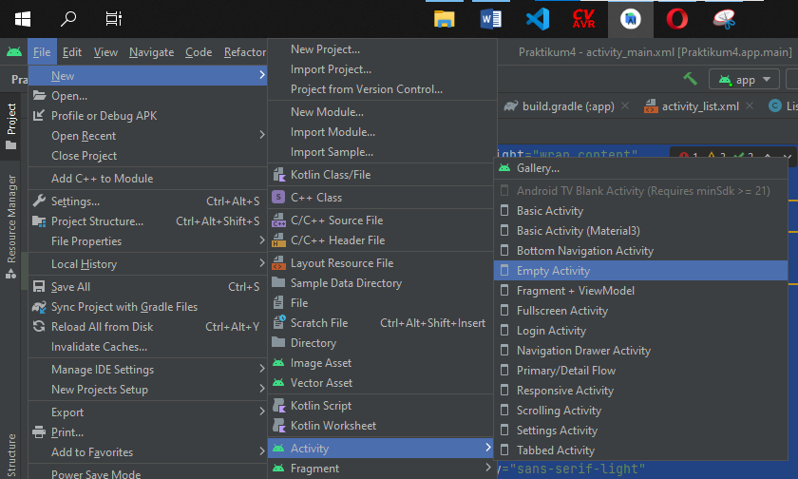

1. Edit kode berikut yang ada di Android Manifest yang terletak pada project > app > manifest > AndroidManifest.xml.

<activity  
 android:name=".ListActivity"  
 android:label="List"  
 android:parentActivityName=".MainActivity"/>

1. Kode program pada MainActivity dimana ketika Card View diklik, maka activity akan mengganti ke activity lain.

package com.example.praktikum4;  
  
import androidx.appcompat.app.AppCompatActivity;  
import androidx.cardview.widget.CardView;  
  
import android.content.Intent;  
import android.os.Bundle;  
import android.view.View;  
  
public class MainActivity extends AppCompatActivity {  
  
 CardView epep, emel, ninja;  
  
 @Override  
 protected void onCreate(Bundle savedInstanceState) {  
 super.onCreate(savedInstanceState);  
 setContentView(R.layout.*activity_main*);  
  
 epep = findViewById(R.id.*CardViewIntent_1*);  
 emel = findViewById(R.id.*CardViewIntent_2*);  
 ninja = findViewById(R.id.*CardViewIntent_3*);  
  
 epep.setOnClickListener(new View.OnClickListener() {  
 @Override  
 public void onClick(View view) {  
 Intent List = new Intent(MainActivity.this,ListActivity.class);  
 startActivity(List);  
 }  
 });  
  
 }  
}

1. 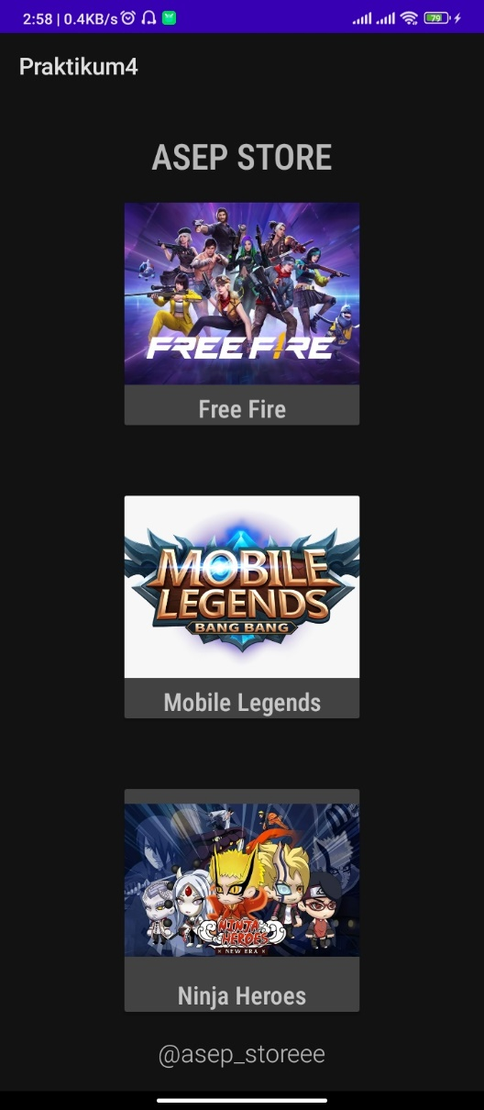Tampilan Aplikasi

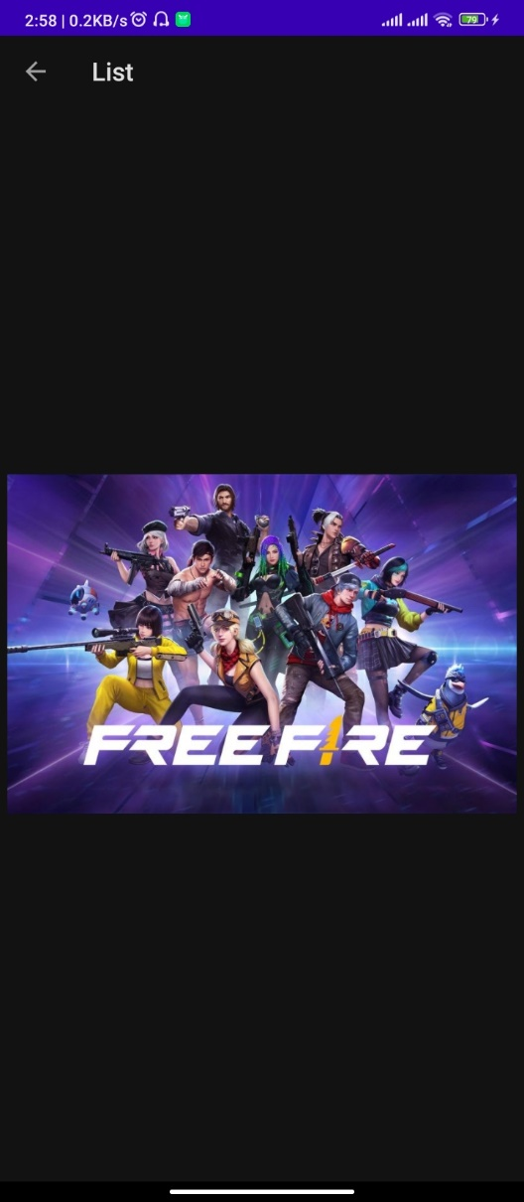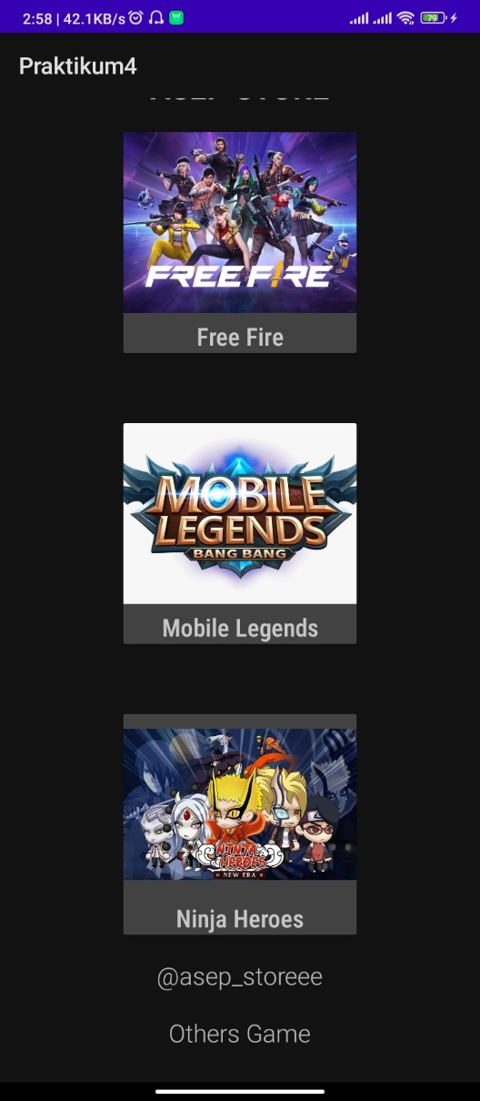

1. Analisa

Pada praktikum tersebut dapat diketahui bahwa untuk pindah Activity atau layer yang berbeda pada sebuah aplikasi dapat menggunakan Intent. Untuk penyusunnan layout mennggunakan sebuah Relative Layout . Juga menggunakan sebuah Card View agar ketika di klik maka akan mengganti ke Activity atau layer lain dan juga menggunakan Scroll View untuk menggeser layar keatas/kebawah.

Pada file XML terdapat beberapa syntax yang memiliki fungsinya masing-masing yaitu:

* + android:id="@+id/imageViewIntent_1"

Digunakan untuk mengidentifikasi komponen dengan memiliki idnya tersendiri, biasanya dimiliki oleh komponen yang bisa dipanggil didalam program

* + android:layout_width=”match_parent”

Digunakan untuk mendefinisikan lebar dari sebuah layout komponen. Bisa ditulis sebagai “match_parent” atau “wrap_content” yang memiliki fungsi yang berbeda:

* + - “match_parent”

Lebar diisi melingkupi lebar dari parent view atau lebar dari layar.

* + - “wrap_content”

Lebar diisi melingkupi lebar dari isi dari komponen yang memenuhi ruang tersebut. android:layout_height=”match_parent”memiliki kegunaan untuk mendefinisikan tinggi dari sebuah layout komponen. Bisa ditulis sebagai “match_parent” atau “wrap_content” yang memiliki fungsi yang berbeda:

* + - “match_parent”

Tinggi diisi melingkupi tinggi dari parent view atau tinggi dari layar.

* + - “wrap_content”

Tinggi diisi melingkupi tinggi dari isi dari komponen yang memenuhi ruang tersebut.

Pada file xml terdapat fungsi linearLayout, yang berguna untuk menata komponen yang berada didalamnya disusun secara vertical. ImageView menampilkan gambar yang diambil dari resource drawable. Digunakan untuk memasukkan nilai input. Button digunakan untuk memproses nilai input dan mengeluarkan output. TextView berguna untuk menampilkan hasil output menjadi sebuah teks.

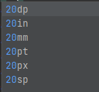

Ukuran terbagi menjadi beberapa jenis satuan seperti:

* dp (Density-indeoendent Pixels)

Satuan ukuran yang didasarkan pada kepdaan fisik layar. Dimana 1 dp adalah 1 pixel pada layar 160 dpi.

* in (Inches)

Satuan ukuran yang didasarkan pada ukuran fisik layar dalam inchi

* mm (Milimeters)

Satuan ukuran berdasrkan ukuran fisik layar dalam milimeter

* pt (Points)

Satuan ukuran dengan perhitungan 1/72 dari satu inci yang didasarkan pada ukuran fisik layar

* px (Pixels)

Satuan ukuran yang berkorespondensi dengan pixels yang sebenarnya pada layar

* sp (Sclae-independent Pixels)

Hampir sama dengan dp, namun sp memiliki skala dengan preferensi ukuran huruf.

* + android:text=”ELEMENT”

Digunakan untuk memberikan isi dari teks.

* + android:fontFamily=”sans-serif-condensed-medium” Digunakan untuk mengubah bentuk font.
  + android:textColor=”@color/gray”

Digunakan untuk mengubah warna teks.

* + android:gravity="center"

Digunakan untuk menengahkan isi dari komponen dengan jarak dari komponen tersebut.

* + android:orientation=”vertical”

Digunakan untuk mendefinisikan orientasi dari komponen Linear Layout. Bisa diisi vertical atau horizontal.

* + android:src=”@drawable/fire1”

Digunakan untuk menampilkan gambar dengan mengakses resource drawable.

* + android:scaleType=”centerCrop”

Digunakan untuk menskalakan gambar dengan ukuran width dan height dan akan dipotong jika lebih besar dari dimensi view, lalu gambar akan ditengahkan.

Pada sebuah MainActivity baru dengan nama ListActivity, dimana activity tersebut digunakan sebagai activity baru ketika cardView1 didalam MainActivity ditekan. Untuk source codenya sebagai berikut:

<?xml version="1.0" encoding="utf-8"?>  
<LinearLayout  
 xmlns:android="http://schemas.android.com/apk/res/android"  
 xmlns:app="http://schemas.android.com/apk/res-auto"  
 xmlns:tools="http://schemas.android.com/tools"  
 android:layout_height="match_parent"  
 android:layout_width="match_parent"  
 android:orientation="vertical"  
 android:gravity="center">

<ImageView  
 android:layout_width="400dp"  
 android:layout_height="400dp"  
 android:src="@drawable/free_fire"/>  
</LinearLayout>

Memodifikasi sebuah AndroidManifest agar ketika masuk dari activity baru, maka label dari aplikasi tersebut akan ikut berubah dan akan mengetahui activity parentnya. Untuk source code sbagai berikut:

<activity  
 android:name=".ListActivity"  
 android:label="List"  
 android:parentActivityName=".MainActivity"/>

* + android:name=".ListActivity” Digunakan untuk memberi nama target dari Activitynya
  + android:label="List"

adalah label ketika masuk kedalam activitynya

* + android:parentActivityName=".MainActivity" adalah nama Activity parentnya

Pada source code program, dideklarasikan setiap cardView yang ada lalu berikan salah satu cardView onClickListener agar ketika cardview diklik maka akan menuju ke activity atau layer yang ingin dituju. Source codenya sebagai berikut:

epep.setOnClickListener(new View.OnClickListener() {  
 @Override  
 public void onClick(View view) {  
 Intent List = new Intent(MainActivity.this,ListActivity.class);  
 startActivity(List);  
 }  
});

Pafa source code tersebut menggunakan sebuah Intent, dimana Intent tersebut berguna untuk mengubah activity sekarang ke activity atau layer yang diinginkan. Lalu untuk startActivity() digunakan untuk memanggil intent tersebut.